Szeretettel meghívjuk Önt és kedves családját

a Kontrasztok Alapfokú Művészeti Iskola diákjainak

nyárköszöntő növendékhangversenyére,

mely 2014. június 2-án, hétfőn 18³⁰ órai kezdettel kerül megrendezésre a
Pécsi Református Kollégium aulájában.
(7627 Pécs, Engel János u. 15.)

Műsor:

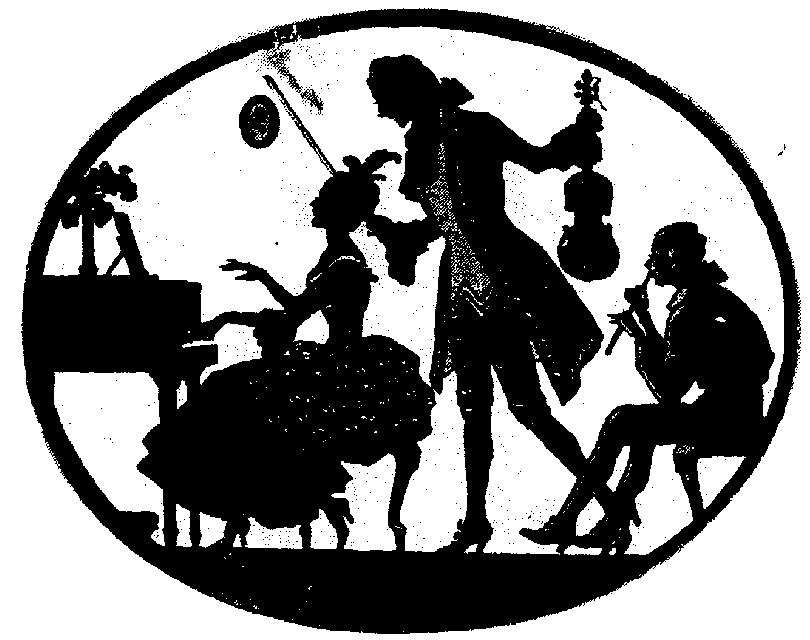
Bittó Virág¹ | Köhler: La Capriceuse | fuvola⁸
Pozsonyi Enikő² | J. B. Lully: Dalocska | furulya^{ek2}
Pozsonyi Boglárka² | Baklanova: Mazurka | fuvola²
Richter Klaudia² | W. A. Mozart: Papageno belépője | fuvola²
Strácz-Lukács Eszter Lili² | J. Haydn: Menüett | fuvola²
Storcz Júlia Ágnes¹ | Vivaldi: Largo | fuvola³
Ambrus Dorka¹ | Popp: Orosz cigánydal | fuvola⁴
Angyal Emese¹ | Kuhlau: Menüett | fuvola⁴
Mireider Lili¹ | Muszorgszkij: Könnyek | fuvola⁴
Szaszkó Dalma Míra¹ | Mozart: Allegretto | fuvola³
Lettner Sára¹ | Valentine: F-dúr szonáta - Gigue | fuvola⁶
Angyal Emese¹  Ambrus Dorka¹  Mireider Lili¹  Storcz Júlia Ágnes¹ | Greensleves - kvartett | fuvola
Lettner Sára¹ | Popp: Magyar tánc | fuvola⁶
Bittó Virág¹  Kiskuti Adrián³ | Ibert: Entr’acte | fuvola⁸  gitár⁵

Felkészítő tanárok:
Kéri Gerzson, László Virág¹, Véghelyi Ákos, Vörösné Balogh Zsófia², Domokos Lehel³

